МКОУ Заречная СОШ

Стендовая защита проекта
«Англоязычные надписи на одежде.»

Работу выполнила ученица 7 класса
Рождественская Анна
Руководитель: учитель
Мусеева Г.А.

Выбор данной темы обоснован ее актуальностью, поскольку незаменимым атрибутом молодежного гардероба является одежда с украшениями в виде надписей.
Актуальность исследования заключается в том, что люди, непонимающие значений иностранных надписей на своей одежде, могут попасть в неловкую ситуацию, так как надписи могут быть самого разного содержания, а знающие перевод люди будут смеяться над ними.
Предметом исследования является содержание англоязычных надписей на одежде.
Объектом – английские слова и фразы на одежде.
Цель работы – Установить, зависит ли характер надписи на одежде от знаний английского языка.
Для достижения цели мы поставили ряд задач:
- Изучить историю появления надписей на одежде
- Подобрать определенное количество надписей на одежде учащихся.
- Перевести на русский язык смысл надписей и классифицировать их
- Выявить возраст и основные причины покупки этих вещей, а также уровень знания английского языка владельцев.
- Обобщить полученные данные и прийти к определенному заключению.
Надписи на одежде имеют многовековую историю. Самые ранние относятся к временам Древней Греции, когда имена владельцев вышивались на поясах или гравировались на ювелирных украшениях. В Средние века на портретах аристократов присутствовали надписи, вплетенные в корсажи женских платьев или в орнамент мужских рубашек.
В XX столетии надписи появились на униформе рабочих, указывая на их статус или место работы (фирму),
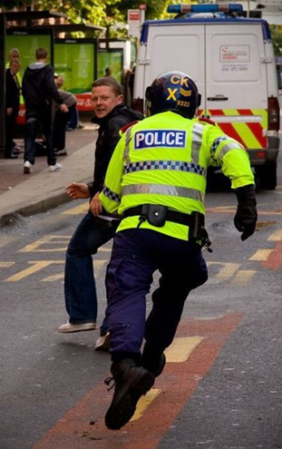
потом они стали украшением на дизайнерской одежде маститых кутюрье, таких как Москино, К. Диор, Ив Сен Лоран
Кристин Диор
а позже эти надписи приобрели смысловую нагрузку.
В наше время яркая, модная одежда с броскими надписями привлекает внимание современного подростка. Моё исследование основывалось на результатах опроса учащихся нашей школы, которые носят одежду и обувь с английскими надписями  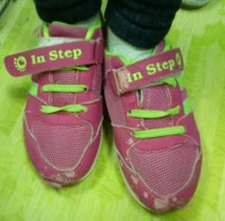
Рисунок 1 таблица № 14 Рисунок 2 таблица № 4 Рисунок 3 таблица № 7
Изучение надписей на одежде учащихся было построено следующим образом:
- В нашей школе я находила учащихся, у которых есть одежда с надписями на английском языке;
- Я записывала интересные надписи и задавала вопросы владельцу такой одежды с целью получения следующей информации:
- возраст владельца такой одежды;
- знают ли они перевод и, соответственно, понимают ли смысл слова или фразы;
- причина, по которой они купили эту вещь.
Нами были проанализированы и сведены в виде таблицы ответы 20 учащихся, которые представлены ниже:
№ | Надпись на одежде | Перевод | Возраст владельца | Знает ли перевод и смысл?
 | LifeGuard | Личная охрана | 12 | нет
 | What are you looking at? | На что уставился? | 13 | нет
 | Love save the Queen | Любовь спасёт королеву | 14 | нет
 | Bad Hair Day | Плохая причёска | 13 | да
 | Just do it | Только сделай это | 13 | нет
 | Full Back | Полный назад | 12 | нет
 | In step | Шаг в шаг (нога в ногу) | 8 | да
8. | Tiptoe though the daisies | На носочках через маргаритки | 8 | нет
9. | This is a beautiful shoes (ош) | Это самые красивые туфли | 8 | нет
10. | Make life truly amazing | Сделай жизнь поистине изумительной | 17 | да
11. | Swim don’t sink | Плыви, не тони | 14 | нет
12. | Forever young | Вечномолодой | 12 | да
13. | Just do it | Простосделайэто | 13 | нет
14. | The new tendence kiss- this heart is your | Новая тенденция целуй сердце твоё! | 14 | да
15. | I woke up like this | Я проснулась вот такой | 14 | да
16. | Everlast (boxing club) | Выносливый(боксёрский клуб) магазин-фирма | 17 | да
17. | Monster | Монстр | 14 | да
18. | Wild and free | Дикий и свободный | 12 | да
19. | Cool girl | Клёвая девчонка | 14 | да
20. | Mirble (ошибка в слове) |  | 12 | нет
Выводы:По данным нашего исследования, 51 % опрошенных имеют четкое или приблизительное представление о содержании надписей на их одежде.
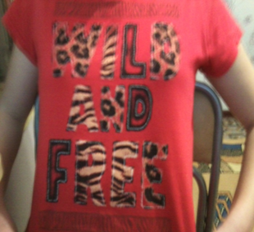
Рисунок 4 таблица № 18 Рисунок 5 таблица №15
Другая половина учащихся, имеющих в своем гардеробе предметы одежды с англоязычными надписями, не знают их перевод и смысл.
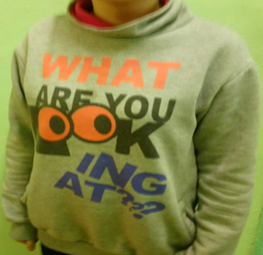
Рисунок 6таблица № 2 Рисунок 7 таблица № 16
Следует отметить, большинство опрошенных владельцев такой одежды особенно не интересует смысл надписи, а подобная одежда приобреталась ими только из-за понравившегося фасона, нанесенного рисунка или красивого цвета.
Надписи на английском языке во многих случаях воспринимаются владельцами такой одежды как нечто «забавное» или «прикольное».
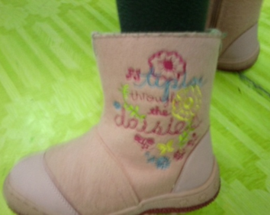
Рисунок 8 таблиц №9 Рисунок 9 таблица №3

В некоторых случаях учащиеся даже не подозревали, какой смысл «таит» надпись на их одежде, и испытывали смущение или растерянность, узнав значение этих фраз.

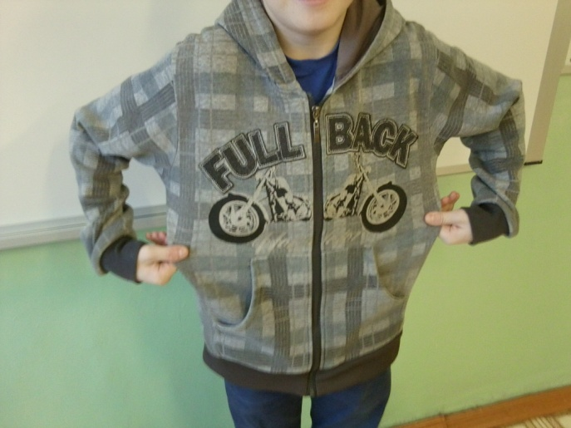
Рисунок 10 таблица №6 Рисунок 11 таблица №11
Нами проводилось анкетирование среди учащихся младшей школы, средней и старших классов (ответы суммировались и рассматривались воедино)
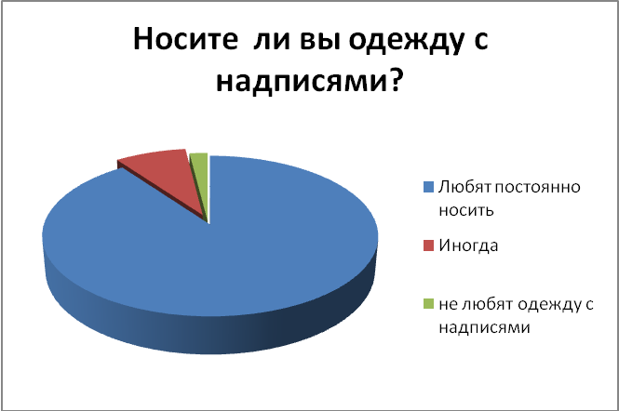

Надписи на женской одежде, преимущественно девушек, наиболее изощрены и эмоциональны, ориентированы на привлечение внимания к собственной персоне; мужские надписи более «идейны», в большей мере нацелены на актуализацию интеллектуального мира человека.

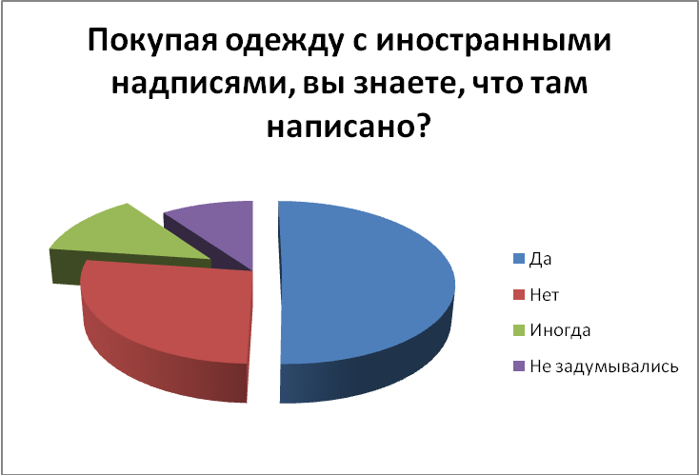
Что касается практической значимости нашего исследования, то нам удалось вынести на поверхность данную проблему и предложить подросткам задуматься, прежде чем купить очередную модную вещь с непонятным текстом, который в свою очередь может содержать непристойный и обидный смысл, грамматические и орфографические ошибки.
Чрезвычайно актуальным и важным является тот факт, что мы отвечаем за информацию, которую несем на себе, мы, в каком - то смысле сливаемся с ней, становимся ее носителями в массы, и крайне неосмотрительно надеяться на то, что все вокруг не знают иностранного языка и не понимают, что написано на вашей одежде.
Положительным моментом можно назвать тот факт, что надписи пессимистического характера встречаются довольно редко. Из этого можно сделать вывод, что большинство современной молодежи все-таки настроено позитивно и оптимистично.
Надписи на английском языке могут стать тем самым экспресс способом, который поможет быстро, дешево и эффективно пополнить свой словарный запас.

